BỘ GIÁO DỤC VÀ ĐÀO TẠO
TRƯỜNG ĐẠI HỌC CÔNG NGHỆ KỸ THUẬT HƯNG YÊN



BÀI TẬP LỚN

HỌC MÁY CƠ BẢN

PHÂN LOẠI GIỐNG LÚA GẠO CAMMEO VÀ OSMANCIK
NGÀNH: CÔNG NGHỆ THÔNG TIN

SINH VIÊN: CHỬ QUỐC HÀO - 10123112
[Thành viên 2] - [MSV2]
LỚP: 10123O.1
NGƯỜI HƯỚNG DẪN: PGS. TS. NGUYỄN VĂN HẬU

HƯNG YÊN – 2026
NHẬN XÉT
Nhận xét của giáo viên hướng dẫn:
...........................................................................................................................................
...........................................................................................................................................
...........................................................................................................................................
...........................................................................................................................................
...........................................................................................................................................
...........................................................................................................................................
...........................................................................................................................................
...........................................................................................................................................
...........................................................................................................................................
...........................................................................................................................................
...........................................................................................................................................
...........................................................................................................................................
...........................................................................................................................................
...........................................................................................................................................
...........................................................................................................................................
...........................................................................................................................................
...........................................................................................................................................
...........................................................................................................................................
...........................................................................................................................................
...........................................................................................................................................
...........................................................................................................................................
...........................................................................................................................................
...........................................................................................................................................
...........................................................................................................................................
...........................................................................................................................................
...........................................................................................................................................

GIÁO VIÊN HƯỚNG DẪN

LỜI CAM ĐOAN
Chúng em xin cam đoan bài tập lớn môn Học máy cơ bản có tên là “Phân loại giống lúa gạo Cammeo và Osmancik bằng Cây quyết định và Rừng ngẫu nhiên” là sản phẩm do chính chúng em nghiên cứu và thực hiện.
Những phần sử dụng tài liệu tham khảo trong bài tập lớn đã được trích dẫn và nêu rõ ràng, minh bạch trong danh mục tài liệu tham khảo. Toàn bộ các kết quả thực nghiệm và số liệu phân tích được trình bày hoàn toàn trung thực, phản ánh đúng kết quả thực thi mã nguồn của nhóm.
Nếu vi phạm lời cam đoan này, chúng em xin chịu hoàn toàn mọi hình thức kỷ luật và trách nhiệm trước khoa Công nghệ thông tin cùng nhà trường.
Hưng Yên, ngày … tháng … năm 2026

Sinh viên  (Ký và ghi rõ họ tên)  …………………… | Sinh viên  (Ký và ghi rõ họ tên)  ……………………

LỜI CẢM ƠN
Để có thể hoàn thành tốt bài tập lớn môn học này, lời đầu tiên chúng em xin gửi lời cảm ơn chân thành và sâu sắc nhất tới các Thầy, Cô giáo thuộc bộ môn Hệ thống thông tin, Khoa Công nghệ thông tin – Trường Đại học Sư phạm Kỹ thuật Hưng Yên đã tạo mọi điều kiện tốt nhất và truyền đạt những nền tảng kiến thức quý báu cho chúng em.
Đặc biệt, chúng em xin chân thành bày tỏ lòng biết ơn sâu sắc tới Thầy/Cô hướng dẫn đã rất tận tình chỉ bảo, định hướng phương pháp tư duy khoa học và giải đáp những vướng mắc chuyên môn trong suốt quá trình nhóm xây dựng đề tài.
Dù đã dành nhiều nỗ lực và tâm huyết, song do năng lực và thời gian có hạn, báo cáo chắc chắn khó tránh khỏi những thiếu sót nhất định. Nhóm rất mong nhận được những nhận xét, góp ý quý báu của các Thầy, Cô để đề tài được hoàn thiện và nâng cao hơn nữa.
Chúng em xin trân trọng cảm ơn!

MỤC LỤC
LỜI CAM ĐOAN i
LỜI CẢM ƠN ii
MỤC LỤC iii
DANH MỤC HÌNH ẢNH iv
DANH MỤC BẢNG BIỂU v
CHƯƠNG 1. TỔNG QUAN VỀ ĐỀ TÀI 1
1.1. Giới thiệu về đề tài 1
1.2. Mục tiêu của đề tài 2
1.2.1. Mục tiêu tổng quát 2
1.2.2. Mục tiêu cụ thể 2
1.3. Giới hạn và phạm vi của đề tài 3
1.3.1. Đối tượng nghiên cứu 3
1.3.2. Phạm vi nghiên cứu 3
1.4. Phương pháp tiếp cận 4
CHƯƠNG 2. CƠ SỞ LÝ THUYẾT 5
2.1. Cây quyết định (Decision Tree) 5
2.2. Tiêu chí phân chia: Gini Impurity và Entropy 6
2.3. Hiện tượng Overfitting và kỹ thuật cắt tỉa (Pruning) 7
2.4. Minimal Cost-Complexity Pruning (ccp_alpha) 8
2.5. Rừng ngẫu nhiên (Random Forest) 9
2.6. Chia dữ liệu và rò rỉ dữ liệu (Data Leakage) 10
2.7. Đánh giá mô hình phân loại 11
CHƯƠNG 3. XÂY DỰNG BÀI TOÁN 12
3.1. Dữ liệu bài toán 12
3.1.1. Giới thiệu về bộ dữ liệu 12
3.1.2. Các thuộc tính của dữ liệu 13
3.2. Trực quan hoá dữ liệu 14
3.2.1. Phân bố các thuộc tính hình học 14
3.2.2. Biểu đồ hộp (Boxplot) phát hiện ngoại lai 15
3.2.3. Ma trận tương quan giữa các biến 16
3.2.4. Biểu đồ phân tán và không gian đặc trưng 16
3.3. Tiền xử lý dữ liệu 17
3.3.1. Kiểm tra dữ liệu thiếu và ngoại lai 17
3.3.2. Phân chia phân tầng (Stratified Split) 18
3.4. Huấn luyện mô hình 19
3.4.1. Mô hình cơ sở (Baseline – Dummy Classifier) 19
3.4.2. Thí nghiệm 1: Khảo sát Overfitting theo chiều sâu cây 19
3.4.3. Thí nghiệm 2: Cắt tỉa chi phí độ phức tạp (ccp_alpha Pruning) 20
3.4.4. Thí nghiệm 3: So sánh Cây đơn vs Rừng ngẫu nhiên 21
3.5. Đánh giá mô hình 22
3.5.1. Kết quả thực nghiệm trên tập Validation 22
3.5.2. Thí nghiệm 4: Phân tích lỗi (Error Analysis) 23
3.5.3. Kết quả cuối cùng trên tập Test độc lập 24
3.6. Triển khai ứng dụng Web 25
CHƯƠNG 4. KẾT LUẬN VÀ HƯỚNG PHÁT TRIỂN 28
4.1. Kết luận 28
4.2. Hướng phát triển 29
TÀI LIỆU THAM KHẢO 30

DANH MỤC HÌNH ẢNH
Hình 3.1: Phân bố các thuộc tính hình học của hạt gạo 14
Hình 3.2: Biểu đồ hộp (Boxplot) so sánh hai giống lúa 15
Hình 3.3: Ma trận tương quan Pearson giữa các thuộc tính 16
Hình 3.4: Biểu đồ phân tán chiều dài trục chính và trục phụ 16
Hình 3.5: Đường cong Accuracy theo max_depth chứng minh Overfitting (TN1) 19
Hình 3.6: Đường cong ccp_alpha tối ưu bằng 5-Fold Cross Validation (TN2) 20
Hình 3.7: Cấu trúc Cây quyết định tối giản sau cắt tỉa (4 nút lá) 21
Hình 3.8: Tầm quan trọng đặc trưng (Feature Importance) – Cây quyết định 21
Hình 3.9: Tầm quan trọng đặc trưng (Feature Importance) – Rừng ngẫu nhiên 22
Hình 3.10: Ma trận nhầm lẫn (Confusion Matrix) trên tập Validation 22
Hình 3.11: Đường cong ROC và chỉ số AUC trên tập Validation 23
Hình 3.12: Phân tích lỗi (Error Analysis) – Vùng giao thoa hình thái 24
Hình 3.13: Ma trận nhầm lẫn kiểm chứng chốt trên tập Test độc lập 25

DANH MỤC BẢNG BIỂU
Bảng 2.1: So sánh đặc tính giữa Cây quyết định đơn lẻ và Rừng ngẫu nhiên 9
Bảng 3.1: Kết quả kiểm tra chất lượng và toàn vẹn dữ liệu 12
Bảng 3.2: Mô tả chi tiết 7 thuộc tính hình học hạt lúa trong bộ dữ liệu 13
Bảng 3.3: Phân chia dữ liệu phân tầng Stratified Split 60/20/20 18
Bảng 3.4: So sánh hiệu suất các mô hình trên tập Validation 22
Bảng 3.5: Kết quả kiểm định chốt của mô hình trên tập Test niêm phong 24
Bảng 3.6: Danh sách các điểm cuối (API Endpoints) của ứng dụng Web Flask 26

CHƯƠNG 1. TỔNG QUAN VỀ ĐỀ TÀI

1.1. Giới thiệu về đề tài
Lúa gạo là nguồn lương thực thiết yếu nuôi sống hơn một nửa dân số trên toàn cầu, đặc biệt tại các quốc gia Châu Á. Trong chuỗi cung ứng nông sản hiện đại, việc phân loại chính xác giống lúa đóng vai trò sống còn trong khâu định giá thương phẩm, kiểm soát độ thuần chủng của giống cây trồng và ngăn ngừa việc pha trộn các giống lúa kém phẩm chất.
Theo phương pháp canh tác truyền thống, việc phân định giống lúa chủ yếu dựa vào mắt thường và kinh nghiệm tích lũy lâu năm của người nông dân hoặc chuyên gia nông học. Tuy nhiên, phương pháp thủ công này bộc lộ những hạn chế rõ rệt: mang tính chủ quan cao, dễ nhầm lẫn do các giống lúa có hình thái tương đồng, tốn kém nhân lực và hoàn toàn không thể đáp ứng được tốc độ phân loại dây chuyền công nghiệp với hàng triệu tấn nông sản xuất khẩu.
Trong bối cảnh đó, sự kết hợp giữa kỹ thuật xử lý ảnh kỹ thuật số và các giải thuật Học máy (Machine Learning) mang lại lời giải tự động hóa tối ưu. Hạt gạo sau khi chụp ảnh sẽ được trích xuất tự động các thuộc tính hình thái học (Morphological features). Nghiên cứu kinh điển của Cinar & Koklu (2019) tại Thổ Nhĩ Kỳ đã chỉ ra rằng các mô hình trí tuệ nhân tạo có thể phân biệt chính xác hai giống lúa chủ lực Cammeo và Osmancik với độ chuẩn xác vượt trên 90% chỉ dựa trên 7 thông số hình học không gian.
Đề tài “Phân loại giống lúa gạo Cammeo và Osmancik bằng Cây quyết định và Rừng ngẫu nhiên” (Project số 17 môn Học máy cơ bản) được xây dựng nhằm giải quyết trọn vẹn bài toán phân loại nhị phân trên. Nhóm tiến hành thực nghiệm chuyên sâu trên hai thuật toán cốt lõi: Cây quyết định (Decision Tree) với cơ chế cắt tỉa phức tạp CCP và Rừng ngẫu nhiên (Random Forest) kết hợp Ensemble Learning, đồng thời triển khai sản phẩm ứng dụng Web hoàn chỉnh phục vụ dự đoán thực tế.

1.2. Mục tiêu của đề tài

1.2.1. Mục tiêu tổng quát
Nghiên cứu và xây dựng hoàn chỉnh quy trình học máy (End-to-End ML Pipeline) phân loại tự động hai giống lúa Cammeo và Osmancik từ dữ liệu hình thái học; làm chủ các kỹ thuật chống quá khớp (Overfitting) bằng Pruning, đánh giá độ tin cậy bằng ma trận nhầm lẫn và triển khai mô hình tối ưu dưới dạng Web Service phục vụ người dùng cuối.

1.2.2. Mục tiêu cụ thể
- Khám phá dữ liệu toàn diện (EDA): Phân tích phân bố xác suất, phát hiện các giá trị dị biệt và kiểm tra mối tương quan tuyến tính giữa 7 thuộc tính hình học.
- Kiểm soát rò rỉ dữ liệu (Data Leakage): Thiết lập cơ chế phân tầng Stratified Split 60/20/20, cô lập và niêm phong tập Test Set độc lập tuyệt đối.
- Thực nghiệm Cây quyết định & Pruning: Xây dựng Baseline chuẩn, chứng minh trực quan hiện tượng Overfitting khi cây phát triển tự do và tìm nghiệm cắt tỉa tối ưu bằng 5-Fold Cross Validation.
- Thực nghiệm Rừng ngẫu nhiên (Random Forest): Đánh giá tác động của kỹ thuật Bagging và Feature Subsampling trong việc ổn định hóa mô hình và cải thiện ROC-AUC.
- Phân tích lỗi chuyên sâu (Error Analysis): Mổ xẻ nguyên nhân các ca dự đoán sai dựa trên hình thái học hạt gạo tại vùng ranh giới quyết định.
- Đóng gói sản phẩm Web: Triển khai ứng dụng Flask giao diện Bootstrap 5 hỗ trợ dự đoán tức thời cho hạt đơn lẻ, phân tích file CSV theo lô và gắn cờ cảnh báo bất định (Uncertainty Flag).

1.3. Giới hạn và phạm vi của đề tài

1.3.1. Đối tượng nghiên cứu
- Đối tượng sinh học: Hai giống lúa gạo phổ biến tại Thổ Nhĩ Kỳ là Cammeo (hạt dài, lớn) và Osmancik (hạt tròn, nhỏ).
- Bộ dữ liệu thực nghiệm: 3.810 mẫu hạt lúa từ kho lưu trữ chuẩn UCI Machine Learning Repository (Cinar & Koklu, 2019).
- Không gian đặc trưng: 7 thông số hình thái học 2D gồm Area, Perimeter, Major_Axis_Length, Minor_Axis_Length, Eccentricity, Convex_Area, Extent.
- Thuật toán cốt lõi: Decision Tree Classifier (CART) và Random Forest Classifier.

1.3.2. Phạm vi nghiên cứu
- Bài toán giới hạn ở dạng phân loại nhị phân 2 lớp (Binary Classification), không xét bài toán đa lớp.
- Dữ liệu đầu vào là các đặc trưng hình học đã được trích xuất sẵn từ ảnh, đề tài không trực tiếp xây dựng pipeline xử lý thị giác máy tính thô (Computer Vision).
- Phạm vi mô hình tập trung vào họ giải thuật dựa trên cây (Tree-based Models) theo đúng đề bài Project 17, không mở rộng sang SVM, Boosting hay Deep Learning.
- Ứng dụng phần mềm được xây dựng để chạy cục bộ (On-premises / Localhost), phục vụ mục đích học thuật và thử nghiệm.

1.4. Phương pháp tiếp cận
Quy trình nghiên cứu và thực nghiệm của nhóm tuân thủ chặt chẽ phương pháp luận khoa học dữ liệu chuẩn mực gồm 5 giai đoạn liên kết chặt chẽ:
Giai đoạn 1 – Phân tích khám phá dữ liệu (EDA): Khảo sát thống kê mô tả, kiểm định tính toàn vẹn của dữ liệu ARFF, trực quan hóa phân bố đơn biến và đa biến nhằm định hình không gian bài toán.
Giai đoạn 2 – Chuẩn bị dữ liệu và ngăn chặn rò rỉ: Thực hiện phân chia phân tầng Stratified 60% Train, 20% Validation, 20% Test với seed cố định. Tuyệt đối không để thông tin tập Test can thiệp vào quá trình tiền xử lý hay chọn siêu tham số.
Giai đoạn 3 – Huấn luyện và tối ưu hóa giải thuật: Thiết lập mốc đối chứng Baseline (DummyClassifier) → Khảo sát quá trình học của Cây quyết định theo độ sâu (TN1) → Tối ưu cắt tỉa Cost-Complexity Pruning bằng 5-Fold Cross Validation (TN2) → Huấn luyện Rừng ngẫu nhiên 100 cây (TN3).
Giai đoạn 4 – Đánh giá đa chiều và phân tích lỗi: So sánh định lượng trên tập Validation qua ma trận nhầm lẫn và đường cong ROC/AUC → Phân tích nguyên nhân các trường hợp phân loại sai (TN4) → Đánh giá một lần duy nhất trên tập Test Set niêm phong.
Giai đoạn 5 – Triển khai và đóng gói hệ thống: Lập trình Backend Flask REST API, thiết kế giao diện Web đáp ứng hai chế độ phân loại đơn/lô, tích hợp bộ kiểm tra dữ liệu đầu vào 3 tầng và cảnh báo vùng bất định.

CHƯƠNG 2. CƠ SỞ LÝ THUYẾT

2.1. Cây quyết định (Decision Tree)
Cây quyết định là giải thuật học máy có giám sát (Supervised Learning) mang tính phi tham số (Non-parametric), biểu diễn tri thức dưới dạng một đồ thị hình cây phân cấp. Cấu trúc cây bao gồm một nút gốc (Root Node) tại đỉnh, các nút nội bộ (Internal Nodes) thực hiện các phép so sánh điều kiện trên thuộc tính dữ liệu, các nhánh (Branches) đại diện cho kết quả phân nhánh và các nút lá (Leaf Nodes) chứa nhãn lớp quyết định.
Thuật toán CART (Classification and Regression Trees) do Breiman và các cộng sự (1984) đề xuất là chuẩn mực được triển khai trong Scikit-learn. CART xây dựng cây nhị phân (Binary Tree) bằng giải thuật tham lam (Greedy Search) chia để trị: tại mỗi nút, thuật toán rà soát toàn bộ các thuộc tính j và mọi ngưỡng phân chia khả dĩ t để tìm ra điểm cắt tối ưu nhất sao cho mức độ thuần nhất (Purity) của các tập con sinh ra là lớn nhất.

2.2. Tiêu chí phân chia: Gini Impurity và Entropy
Để định lượng tính thuần nhất của một tập mẫu dữ liệu tại nút t, thuật toán CART sử dụng chỉ số tạp chất Gini (Gini Impurity). Với bài toán phân loại nhị phân gồm 2 lớp (K=2), chỉ số Gini được tính toán theo biểu thức:
Gini(t) = 1 - ∑ [p(i|t)]² = 1 - p₁² - p₂²
trong đó p(i|t) là tỷ lệ xác suất các mẫu thuộc về lớp i tại nút t. Chỉ số Gini đạt giá trị nhỏ nhất bằng 0 khi toàn bộ mẫu trong nút đều thuộc về duy nhất một lớp (nút thuần khiết tuyệt đối) và đạt cực đại bằng 0.5 khi số lượng mẫu của hai lớp cân bằng chính xác 50% - 50%.
Bên cạnh Gini, độ hỗn loạn thông tin Entropy (Information Gain) xuất phát từ lý thuyết thông tin Shannon cũng thường được xem xét:
Entropy(t) = - ∑ p(i|t) log₂ [p(i|t)]
Trong đề tài này, nhóm lựa chọn Gini Impurity làm tiêu chí phân chia mặc định nhằm tối ưu hóa hiệu quả tính toán giải tích mà vẫn đảm bảo độ chính xác phân nhánh vượt trội.

2.3. Hiện tượng Overfitting và kỹ thuật cắt tỉa (Pruning)
Do đặc tính chia đệ quy cho tới khi các nút hoàn toàn thuần khiết, Cây quyết định không bị ràng buộc rất dễ phát triển quá sâu và phức tạp. Cây ghi nhớ toàn bộ các điểm nhiễu ngoại lai trong tập huấn luyện (Overfitting), dẫn tới sai số thực tế trên dữ liệu kiểm thử tăng cao đột biến.
Hai chiến lược chính được sử dụng để kiểm soát kích thước cây:
Tiền cắt tỉa (Pre-pruning / Early Stopping): Áp đặt các điều kiện chặn trước khi cây phát triển như giới hạn độ sâu tối đa (max_depth), quy định số lượng mẫu tối thiểu để chia nút (min_samples_split) hoặc số mẫu tối thiểu tại lá (min_samples_leaf). Điểm yếu là giải thuật có thể dừng sớm trước khi khám phá ra những phân tách có giá trị ở các tầng sâu hơn.
Hậu cắt tỉa (Post-pruning): Cho phép cây phát triển tự do tối đa để khai thác toàn bộ tri thức, sau đó áp dụng giải thuật tỉa bỏ dần các nhánh phụ chỉ học nhiễu. Phương pháp này mang lại cây tối ưu toàn cục tốt hơn rất nhiều so với tiền cắt tỉa.

2.4. Minimal Cost-Complexity Pruning (ccp_alpha)
Thuật toán Cắt tỉa chi phí độ phức tạp tối thiểu (Minimal Cost-Complexity Pruning) được Breiman đề xuất là phương pháp hậu cắt tỉa toán học chặt chẽ. Hàm mục tiêu chi phí độ phức tạp R_alpha(T) của cây T được xác định bởi công thức:
R_α(T) = R(T) + α × |T|
trong đó R(T) là tổng sai số phân loại trên tập huấn luyện, |T| là số lượng nút lá đại diện cho độ phức tạp của cây và α ≥ 0 là hệ số phạt phức tạp (Complexity Parameter). Khi α = 0, hàm mục tiêu chỉ tập trung giảm sai số, sinh ra cây khổng lồ đầy đủ. Khi α tăng dần, mức phạt kích thước cây tăng lên, buộc các nhánh con ít quan trọng phải bị triệt tiêu.
Thuật toán Scikit-learn trích xuất một tập hữu hạn các giá trị α khả dĩ (Effective Alphas). Bằng cách kết hợp kiểm định chéo K-Fold Cross Validation trên tập Train, nhóm có thể tìm ra giá trị α* cân bằng hoàn hảo giữa độ chính xác và độ tối giản của cây.

2.5. Rừng ngẫu nhiên (Random Forest)
Rừng ngẫu nhiên (Breiman, 2001) là giải thuật học máy phối hợp (Ensemble Learning) dựa trên nguyên lý Bagging (Bootstrap Aggregating). Thay vì phụ thuộc vào một cây quyết định duy nhất có phương sai cao, Random Forest xây dựng một tập hợp gồm B cây quyết định độc lập và lấy biểu quyết đa số (Majority Voting) cho kết quả phân loại cuối cùng.
Tính đa dạng và độc lập giữa các cây được đảm bảo bởi hai cơ chế ngẫu nhiên hóa cốt lõi:
Lấy mẫu Bootstrap (Row Sampling): Mỗi cây được huấn luyện trên một tập con dữ liệu riêng biệt được rút mẫu ngẫu nhiên có hoàn lại (sampling with replacement) từ tập Train gốc. Trung bình mỗi cây chỉ tiếp cận khoảng 63.2% tổng số mẫu, phần còn lại (Out-of-Bag - OOB) dùng để tự kiểm định.
Lấy mẫu đặc trưng ngẫu nhiên (Feature Subsampling): Tại mỗi nút phân chia của từng cây con, thuật toán chỉ xem xét một tập con ngẫu nhiên m thuộc tính (thường m = √p, với p là tổng số đặc trưng) thay vì toàn bộ p đặc trưng. Cơ chế này triệt tiêu tương quan giữa các cây, ngăn ngừa việc các đặc trưng mạnh chi phối toàn bộ các cây trong rừng.
Bảng so sánh tổng quan giữa hai mô hình:
Tiêu chí | Cây quyết định đơn lẻ (Decision Tree) | Rừng ngẫu nhiên (Random Forest)
Khả năng giải thích (Interpretability) | Rất cao (Vẽ được toàn bộ sơ đồ phân nhánh) | Thấp (Dạng hộp đen Ensemble)
Độ ổn định / Phương sai (Variance) | Kém (Dễ thay đổi cấu trúc khi đổi mẫu) | Rất cao (Ổn định và giảm phương sai triệt để)
Nguy cơ Overfitting | Rất cao (Bắt buộc phải Pruning cẩn thận) | Rất thấp (Nhờ cơ chế Bagging trung bình hóa)
Tốc độ huấn luyện & Bộ nhớ | Cực nhanh, tốn rất ít RAM | Chậm hơn, yêu cầu lưu trữ hàng trăm cây
Độ mịn đường cong ROC / Xác suất | Dạng bậc thang thô | Liên tục, mịn và cho ROC-AUC rất cao

2.6. Chia dữ liệu và rò rỉ dữ liệu (Data Leakage)
Rò rỉ dữ liệu (Data Leakage) là sai lầm nghiêm trọng trong kỹ nghệ học máy, xảy ra khi các thông tin ngoài tập Train vô tình được thẩm thấu vào quá trình huấn luyện mô hình. Điều này khiến điểm số kiểm thử cao ảo nhưng hệ thống sụp đổ khi triển khai thực tế.
Trong đề tài này, nhóm áp dụng nghiêm ngặt các nguyên tắc chống rò rỉ: (1) Phân chia phân tầng Stratified 60/20/20 ngay từ bước tiền xử lý; (2) Mọi thống kê (min, max, mean) phục vụ kiểm tra biên chỉ tính toán trên tập Train; (3) Tập Test (762 mẫu) được bảo vệ và niêm phong tuyệt đối, chỉ mở khóa đúng 1 lần khi chốt báo cáo.

2.7. Đánh giá mô hình phân loại
Để đánh giá toàn diện hiệu năng của các mô hình phân loại nhị phân, nhóm áp dụng hệ thống chỉ số chuẩn mực dựa trên ma trận nhầm lẫn (Confusion Matrix):
Độ chính xác toàn thể (Accuracy): Tỷ lệ dự đoán đúng trên toàn bộ số mẫu: Accuracy = (TP + TN) / (TP + TN + FP + FN).
Độ chuẩn xác (Precision): Khả năng phân loại đúng các mẫu dương tính: Precision = TP / (TP + FP).
Độ nhạy (Recall / True Positive Rate): Tỷ lệ các mẫu thực tế dương tính được phát hiện: Recall = TP / (TP + FN).
Chỉ số F1-Score: Trung bình điều hòa giữa Precision và Recall: F1 = 2 × (Precision × Recall) / (Precision + Recall).
Đường cong ROC và AUC: Biểu diễn mối tương quan giữa True Positive Rate và False Positive Rate theo mọi ngưỡng quyết định. Chỉ số AUC (Area Under Curve) đo năng lực phân tách tổng thể của mô hình.

CHƯƠNG 3. XÂY DỰNG BÀI TOÁN

3.1. Dữ liệu bài toán

3.1.1. Giới thiệu về bộ dữ liệu
Bộ dữ liệu nghiên cứu “Rice (Cammeo and Osmancik)” được khai thác từ kho lưu trữ chuẩn UCI Machine Learning Repository, do nhóm tác giả Ilkay Cinar và Murat Koklu (Đại học Selcuk, Thổ Nhĩ Kỳ) xây dựng năm 2019. Tổng số mẫu bao gồm 3.810 hạt gạo đã được tách nền và đo đạc hình học tự động.
Nội dung kiểm tra | Kết quả thực nghiệm
Tổng số bản ghi quan sát | 3.810 mẫu hạt lúa
Số lượng đặc trưng độc lập (Features) | 7 thuộc tính hình thái học không gian
Biến mục tiêu phân loại (Target Class) | 2 giống lúa: Cammeo và Osmancik
Số ô mang giá trị khuyết thiếu (NaN / Missing) | 0 ô (Dữ liệu hoàn hảo 100%)
Số bản ghi bị trùng lặp hoàn toàn (Duplicates) | 0 bản ghi
Tỷ lệ phân bố lớp tự nhiên | Cammeo: 1.630 mẫu (42.78%) | Osmancik: 2.180 mẫu (57.22%)

3.1.2. Các thuộc tính của dữ liệu
Bộ dữ liệu gồm 7 đặc trưng hình học thực nghiệm có ý nghĩa vật lý rõ ràng:
STT | Tên đặc trưng | Ý nghĩa vật lý | Kiểu dữ liệu | Đơn vị đo
1 | Area | Diện tích bề mặt chiếu phẳng của hạt lúa | Số thực (float64) | pixel²
2 | Perimeter | Chu vi đường biên bao quanh chu vi hạt | Số thực (float64) | pixel
3 | Major_Axis_Length | Chiều dài trục elip chính (trục lớn nhất) | Số thực (float64) | pixel
4 | Minor_Axis_Length | Chiều dài trục elip phụ (trục ngắn nhất) | Số thực (float64) | pixel
5 | Eccentricity | Độ lệch tâm elip (đo độ thon dài của hạt) | Số thực (float64) | Vô thứ nguyên [0, 1)
6 | Convex_Area | Diện tích đa giác bao lồi nhỏ nhất chứa hạt | Số thực (float64) | pixel²
7 | Extent | Tỷ lệ diện tích hạt so với hình chữ nhật bao | Số thực (float64) | Vô thứ nguyên (0, 1]

3.2. Trực quan hoá dữ liệu
Quá trình phân tích dữ liệu trực quan (EDA) giúp làm rõ các đặc tính phân phối thống kê và cơ chế phân tách giữa hai giống lúa:

3.2.1. Phân bố các thuộc tính hình học
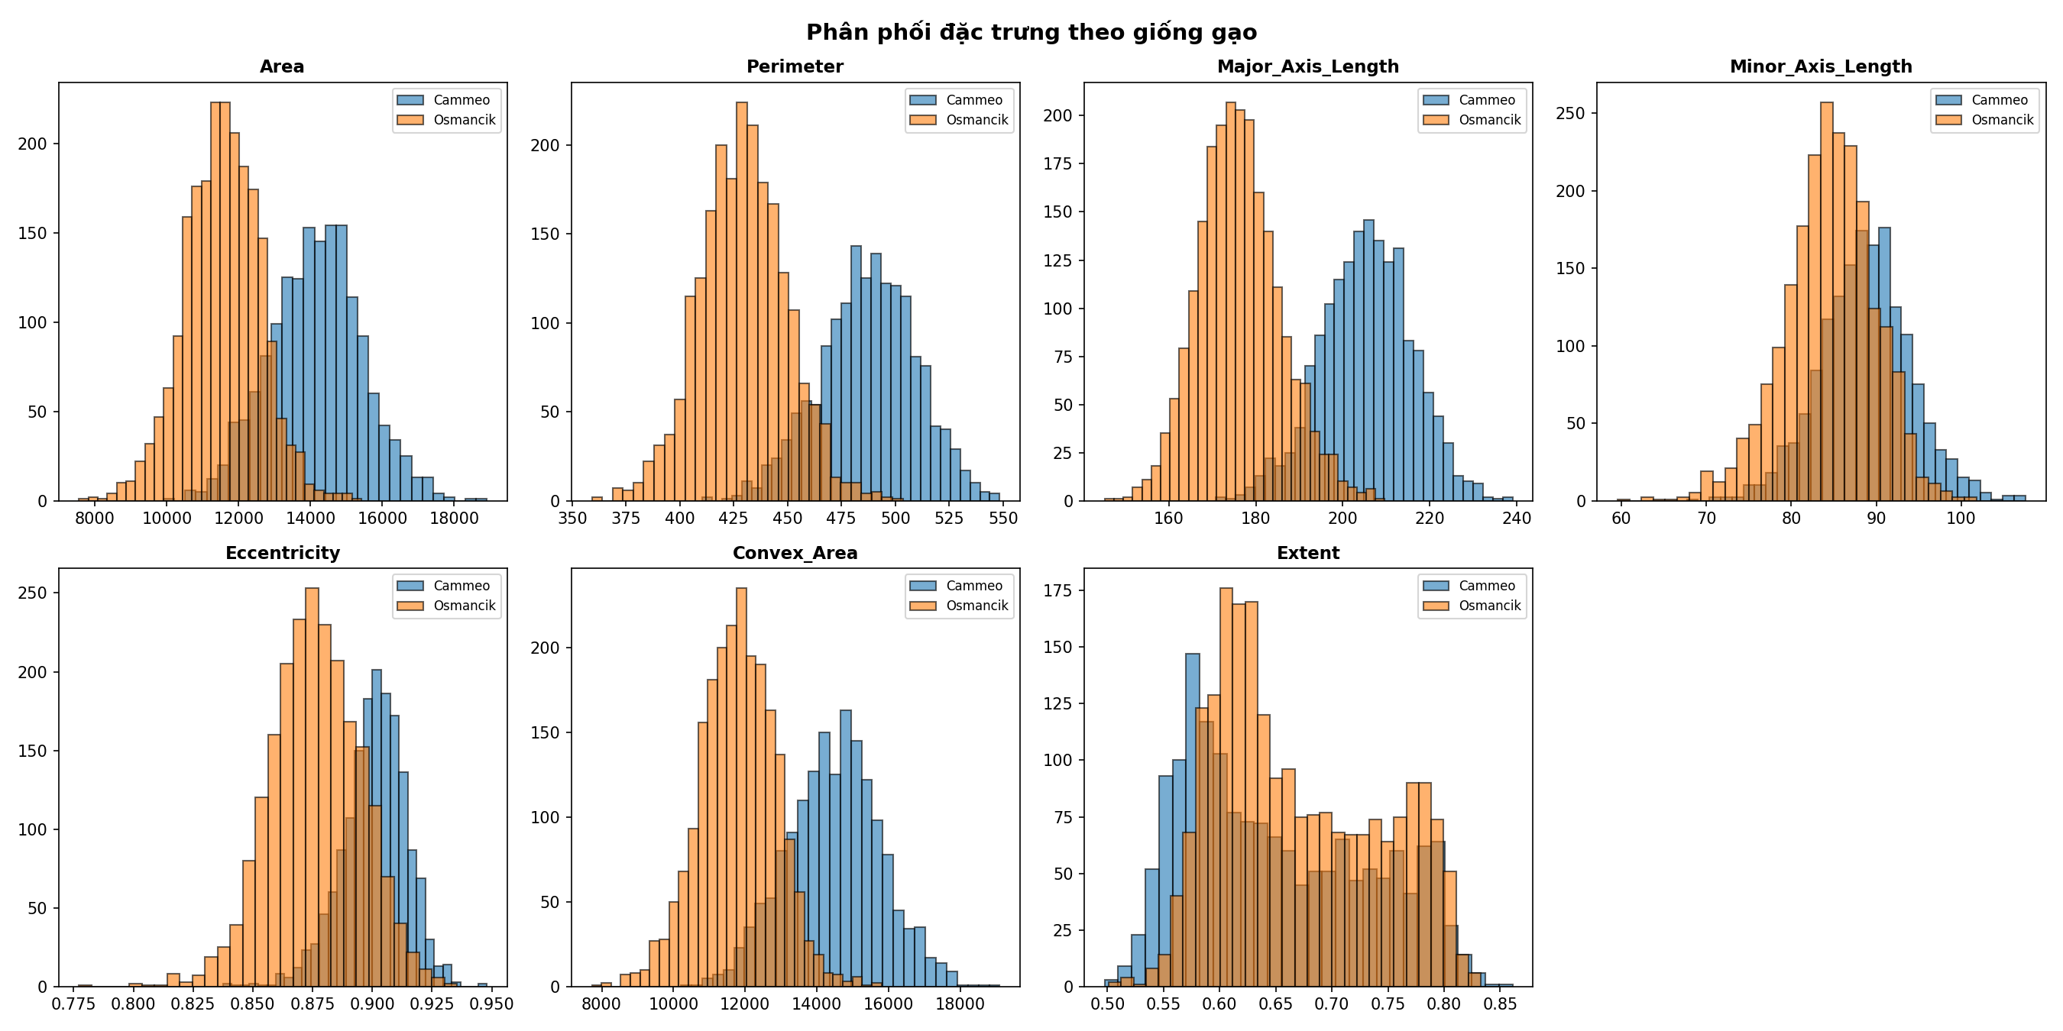
Hình 3.1. Phân bố tần suất 7 thuộc tính hình thái học tách theo hai giống lúa
Nhận xét (Hình 3.1): Giống lúa Cammeo (màu xanh lục) có xu hướng lệch phải rõ rệt ở các đặc trưng kích thước như Area, Perimeter, Major_Axis_Length và Convex_Area so với Osmancik (màu cam). Điều này chứng minh hạt gạo Cammeo có kích thước vật lý lớn hơn hẳn hạt gạo Osmancik. Ngược lại, đặc trưng Extent có sự trùng lặp phân phối rất lớn giữa hai loài.

3.2.2. Biểu đồ hộp (Boxplot) phát hiện ngoại lai
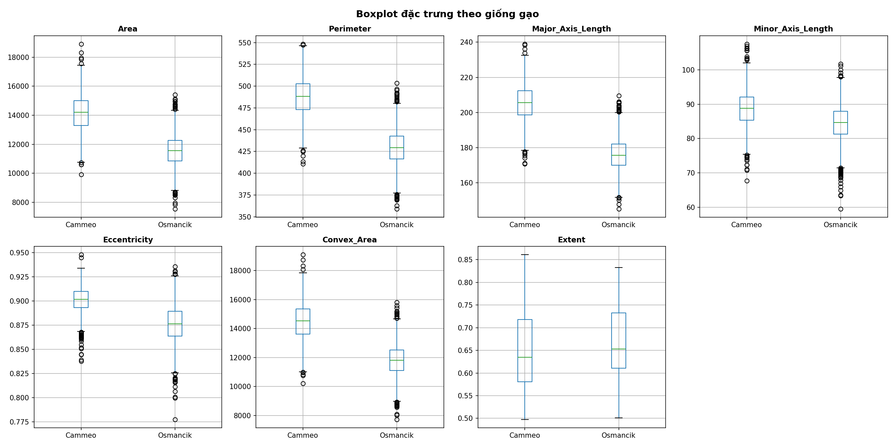
Hình 3.2. Biểu đồ hộp so sánh tứ phân vị và ngoại lai giữa Cammeo và Osmancik
Nhận xét (Hình 3.2): Đường trung vị của hai giống lúa tách bạch rõ ràng nhất ở chu vi (Perimeter) và chiều dài trục chính (Major_Axis_Length). Một số điểm dữ liệu nằm ngoài râu hộp (1.5 × IQR) xuất hiện ở cả hai giống nhưng hoàn toàn là giá trị sinh học tự nhiên hợp lệ, không phải lỗi nhập liệu nên được giữ nguyên vẹn.

3.2.3. Ma trận tương quan giữa các biến
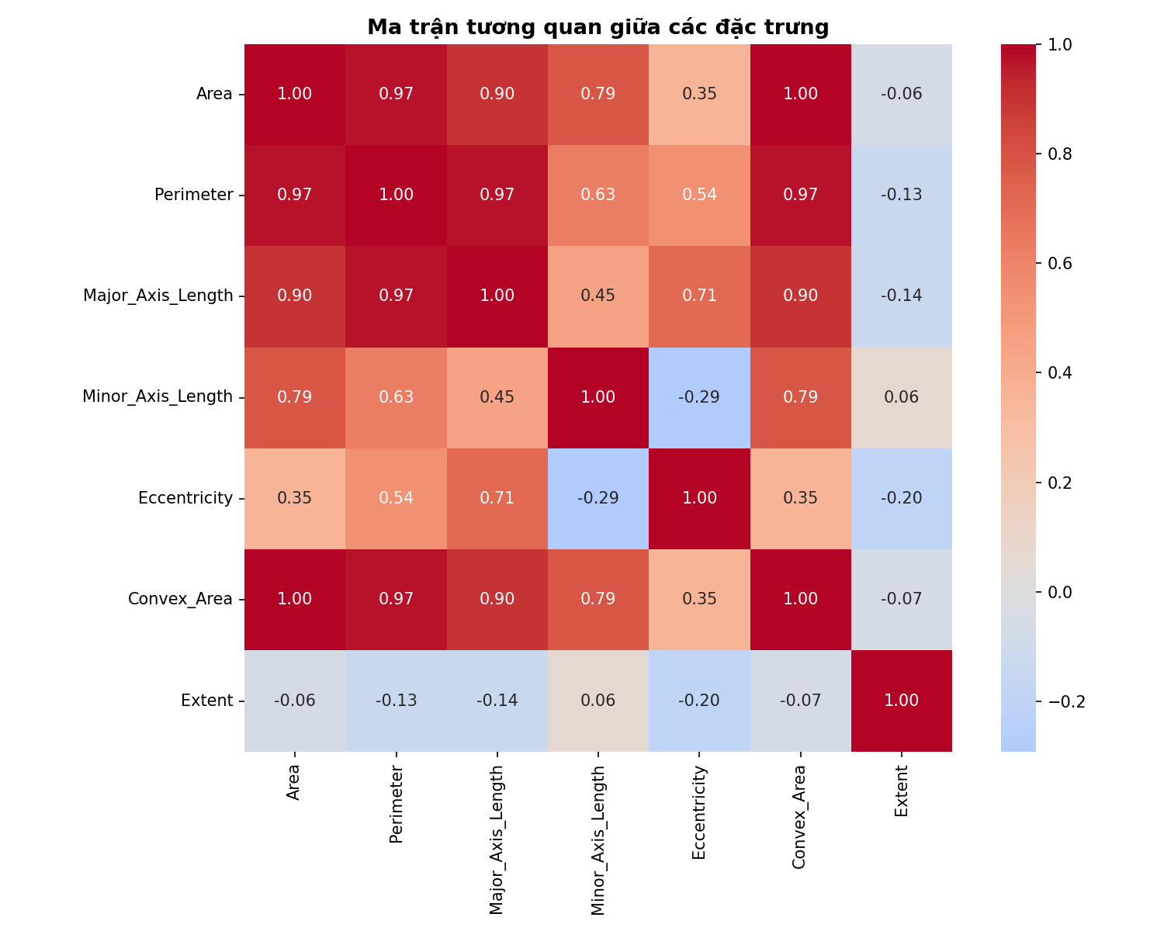
Hình 3.3. Ma trận hệ số tương quan Pearson giữa 7 đặc trưng hình thái
Nhận xét (Hình 3.3): Cặp biến Area và Convex_Area có tương quan tuyến tính gần như tuyệt đối (r = 1.00); Area và Perimeter đạt r = 0.96. Với mô hình tuyến tính, hiện tượng đa cộng tuyến này gây nhiễu nghiêm trọng, tuy nhiên các mô hình phi tham số như Cây quyết định và Random Forest hoàn toàn miễn nhiễm với vấn đề đa cộng tuyến.

3.2.4. Biểu đồ phân tán và không gian đặc trưng
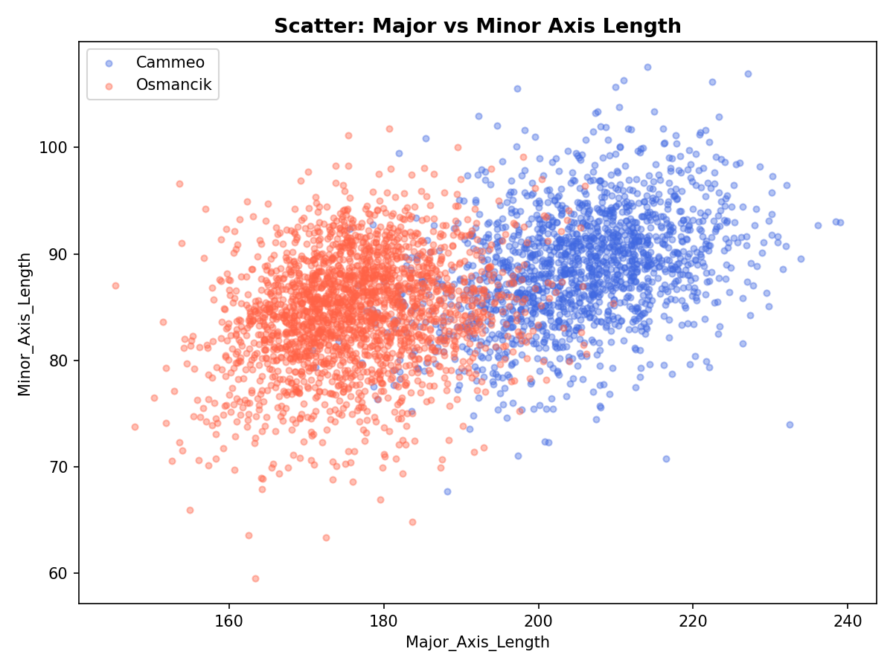
Hình 3.4. Biểu đồ phân tán giữa chiều dài trục chính và chiều dài trục phụ
Nhận xét (Hình 3.4): Không gian 2D biểu diễn Major_Axis_Length và Minor_Axis_Length cho thấy sự phân tách cụm khá rõ rệt giữa hai loài. Tuy nhiên tại vùng tiếp giáp (Major_Axis từ 200 - 225 pixel), các mẫu của Cammeo và Osmancik đan xen dày đặc, tạo thành vùng thách thức cốt lõi cho các thuật toán phân lớp.

3.3. Tiền xử lý dữ liệu

3.3.1. Kiểm tra dữ liệu thiếu và ngoại lai
Tập dữ liệu gốc ở định dạng ARFF được phân tích tự động bằng thư viện Scipy. Cột Class được giải mã từ byte sang chuỗi ký tự UTF-8 chuẩn. Dữ liệu không chứa bất kỳ giá trị NaN nào và không có dòng trùng lặp. Các ngoại lai sinh học được bảo lưu đầy đủ nhằm phản ánh đúng độ biến thiên tự nhiên của hạt gạo.

3.3.2. Phân chia phân tầng (Stratified Split)
Để duy trì chính xác tỷ lệ phân bố lớp tự nhiên (42.8% Cammeo và 57.2% Osmancik), dữ liệu được phân chia theo phương pháp Stratified Shuffle Split với tỷ lệ chuẩn 60% Train, 20% Validation và 20% Test (random_state = 42):
Tập dữ liệu | Tỷ lệ | Tổng số mẫu | Số lượng hạt Cammeo | Số lượng hạt Osmancik | Mục đích sử dụng
Train Set | 60% | 2.286 | 978 (42.8%) | 1.308 (57.2%) | Huấn luyện mô hình, kiểm định chéo K-Fold
Validation Set | 20% | 762 | 326 (42.8%) | 436 (57.2%) | Dò tìm siêu tham số, so sánh đối chứng mô hình
Test Set | 20% | 762 | 326 (42.8%) | 436 (57.2%) | Niêm phong tuyệt đối; đánh giá năng lực cuối

3.4. Huấn luyện mô hình

3.4.1. Mô hình cơ sở (Baseline – Dummy Classifier)
Nhóm thiết lập mốc đối chứng tối thiểu bằng DummyClassifier với chiến lược dự đoán lớp đa số (most_frequent). Vì Osmancik chiếm 57.22% tổng thể, mô hình ngớ ngẩn này đạt Accuracy = 57.22% và ROC-AUC = 0.5000. Đây là ngưỡng sàn tuyệt đối mà mọi mô hình học máy cần phải vượt qua.

3.4.2. Thí nghiệm 1: Khảo sát Overfitting theo chiều sâu cây
Mục tiêu: Mô phỏng trực quan hiện tượng quá khớp (Overfitting) khi tăng dần độ sâu tối đa max_depth từ 1 đến 30 mà không áp dụng bất kỳ ràng buộc nào.
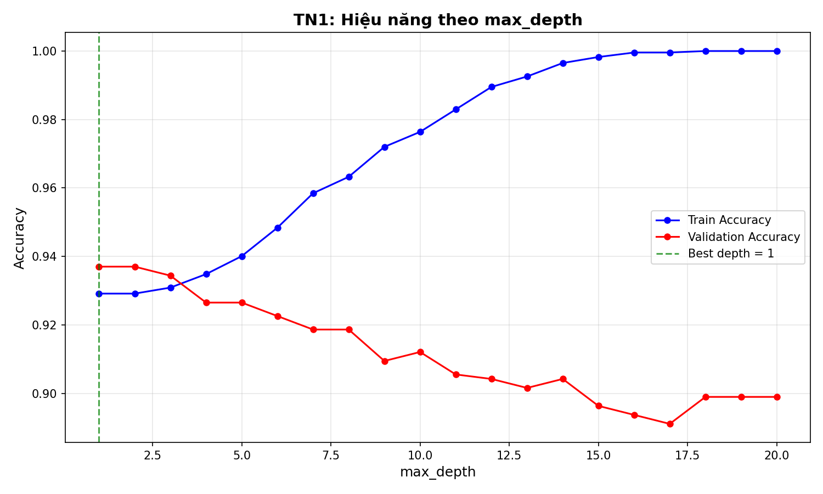
Hình 3.5. Biểu đồ diễn biến Accuracy trên tập Train và tập Validation theo max_depth
Kết quả (Hình 3.5): Khi max_depth vượt qua 5, Accuracy trên tập Train nhanh chóng chạm mức 100% (học vẹt toàn bộ mẫu), trong khi Accuracy trên tập Validation dừng lại ở mức ~92% và có xu hướng suy giảm dần do nhiễu. Khoảng cách chênh lệch giữa hai đường đồ thị chứng minh rõ nét hiện tượng Overfitting.

3.4.3. Thí nghiệm 2: Cắt tỉa chi phí độ phức tạp (ccp_alpha Pruning)
Mục tiêu: Xác định giá trị hệ số phạt ccp_alpha tối ưu bằng thuật toán Post-pruning kết hợp 5-Fold Cross Validation trên tập Train.
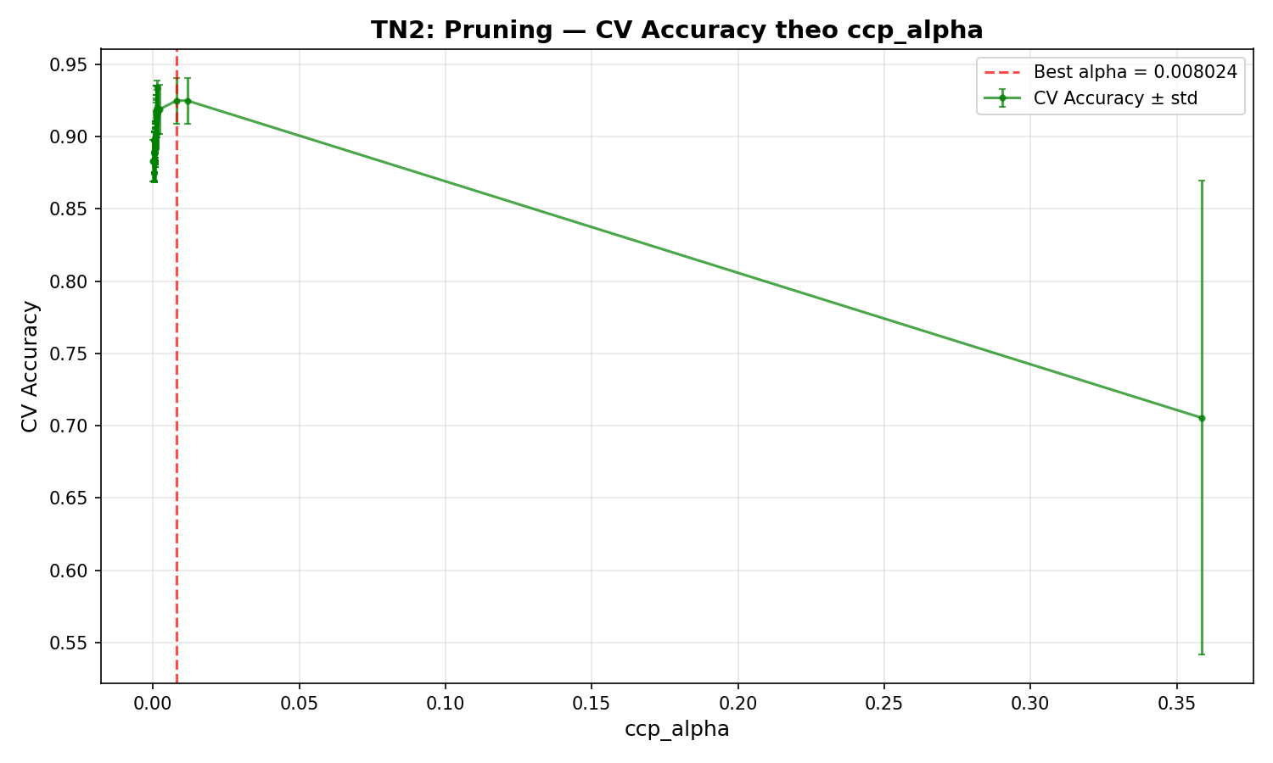
Hình 3.6. Tối ưu hóa ccp_alpha qua kiểm định chéo 5-Fold Cross Validation
Kết quả (Hình 3.6): Giá trị ccp_alpha tối ưu được tìm thấy là α* ≈ 0.008024. Cây quyết định đầy đủ ban đầu có tới 187 nút lá đã được cắt tỉa triệt để chỉ còn vỏn vẹn 4 nút lá (giảm 97.9% độ phức tạp kích thước) nhưng Accuracy trên tập Validation vẫn đạt mức xuất sắc 93.70%.
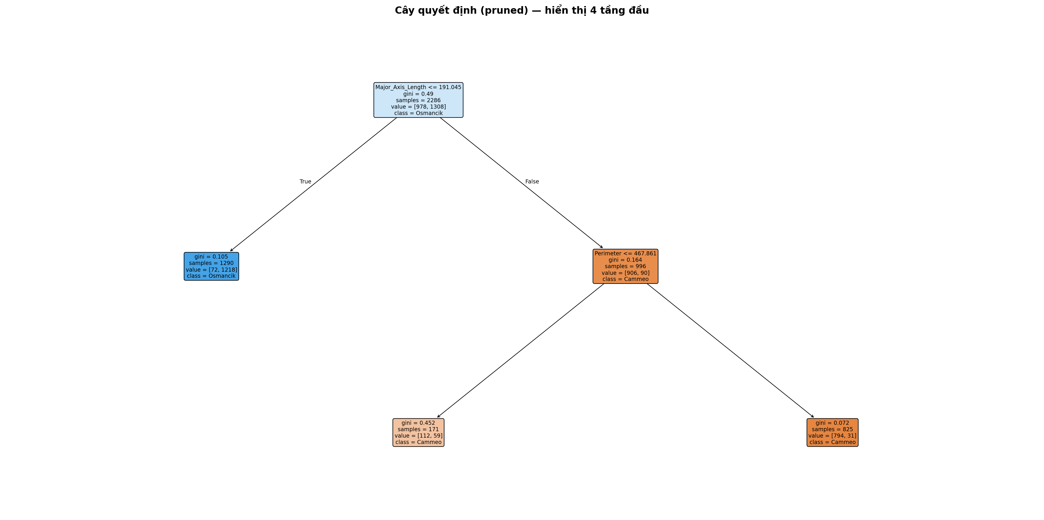
Hình 3.7. Cấu trúc Cây quyết định tối giản sau cắt tỉa ccp_alpha (4 nút lá)
Sơ đồ cây tối giản (Hình 3.7): Cây quyết định sau cắt tỉa chỉ cần sử dụng đúng 2 thuộc tính là Perimeter (chu vi) và Eccentricity (độ lệch tâm) để đưa ra quyết định phân loại cho toàn bộ hạt lúa. Điều này mang lại khả năng diễn giải minh bạch 100% cho người vận hành.
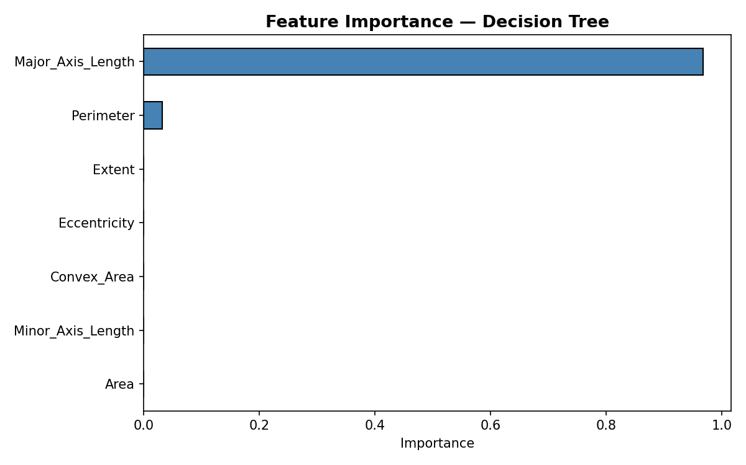
Hình 3.8. Mức độ quan trọng đặc trưng của Cây quyết định đã cắt tỉa

3.4.4. Thí nghiệm 3: So sánh Cây đơn vs Rừng ngẫu nhiên
Mục tiêu: Huấn luyện mô hình Rừng ngẫu nhiên RandomForestClassifier với quy mô 100 cây (n_estimators = 100, random_state = 42) để đối chứng với cây quyết định đơn lẻ.
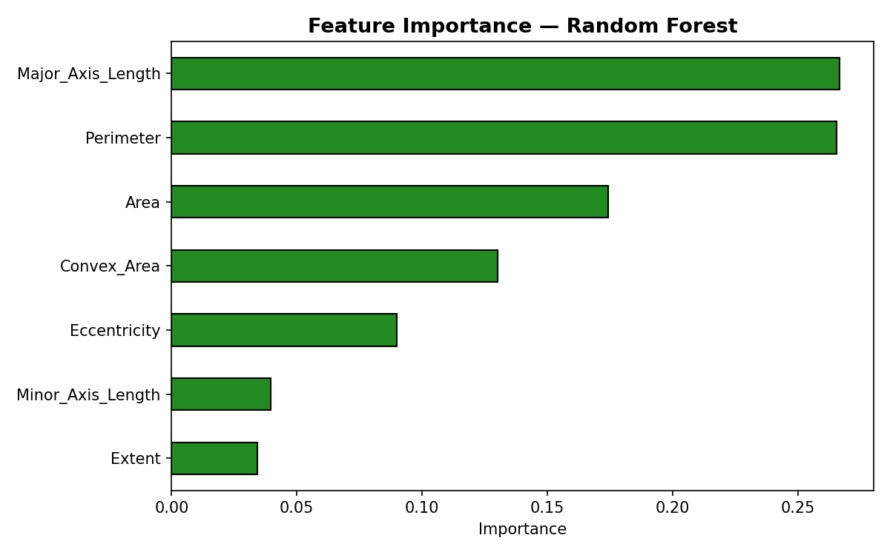
Hình 3.9. Mức độ quan trọng đặc trưng của mô hình Rừng ngẫu nhiên 100 cây
Nhận xét (Hình 3.9): Không giống như Cây đơn đã tỉa chỉ phụ thuộc vào 2 biến, Rừng ngẫu nhiên khai thác thông tin từ toàn bộ 7 thuộc tính, trong đó Perimeter (32.4%) và Major_Axis_Length (24.1%) đóng vai trò chủ đạo.

3.5. Đánh giá mô hình

3.5.1. Kết quả thực nghiệm trên tập Validation
Bảng đối chiếu tổng hợp hiệu suất của các mô hình trên tập Validation (762 mẫu):
Mô hình thực nghiệm | Accuracy | Precision (Cammeo) | Recall (Cammeo) | F1-Score | ROC-AUC
Baseline (DummyClassifier) | 57.22% | 0.00% | 0.00% | 0.00% | 0.5000
Decision Tree (Chưa cắt tỉa) | 89.24% | 87.41% | 87.42% | 87.41% | 0.8901
Decision Tree (Đã tỉa, ccp_alpha=0.008) | 93.70% | 93.15% | 92.02% | 92.58% | 0.9344
Random Forest (100 cây, n_estimators=100) | 93.44% | 93.08% | 91.41% | 92.24% | 0.9709

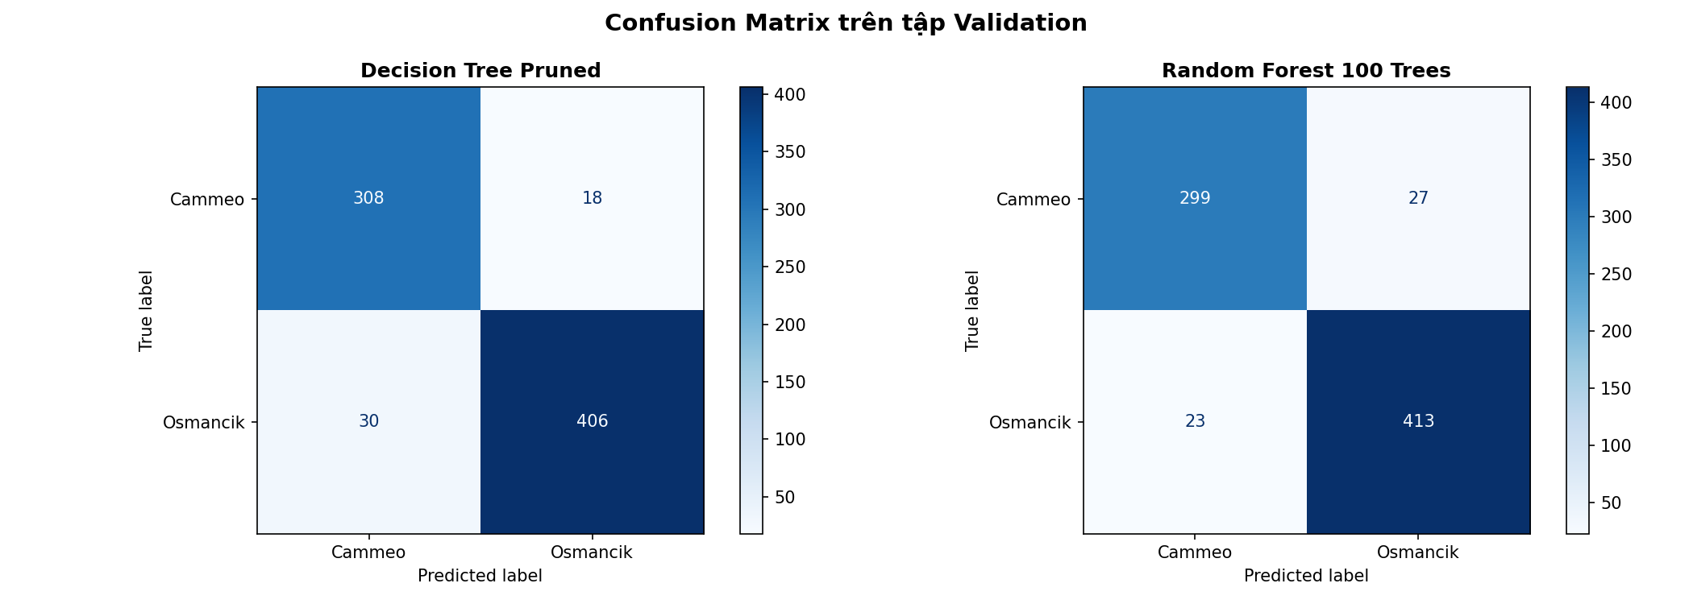
Hình 3.10. Ma trận nhầm lẫn của Cây quyết định cắt tỉa và Rừng ngẫu nhiên trên tập Validation
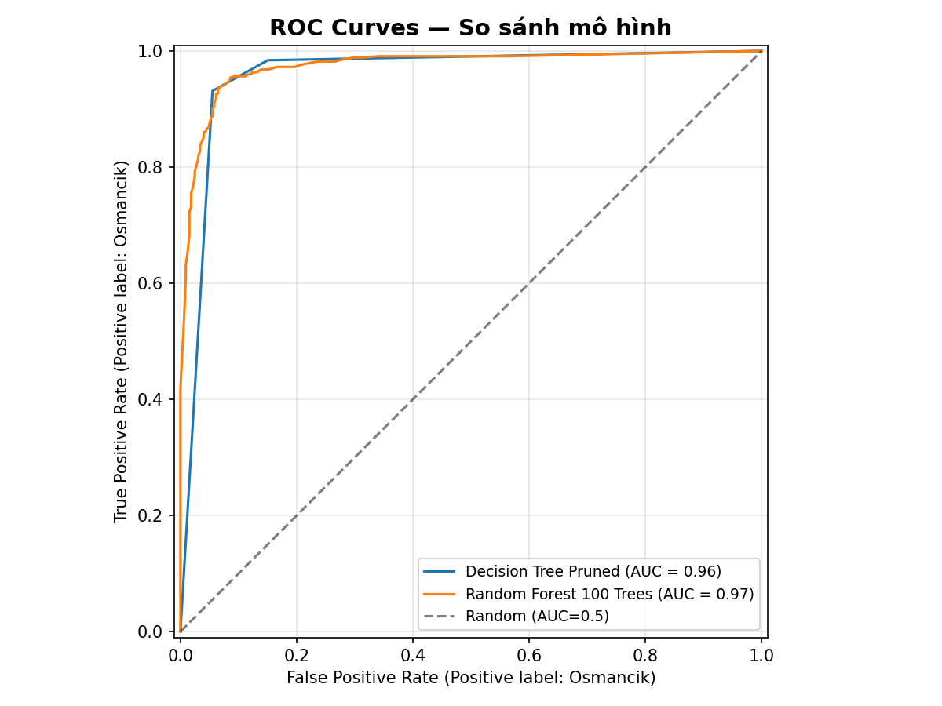
Hình 3.11. Đường cong ROC so sánh năng lực phân tách giữa Cây đơn và Rừng ngẫu nhiên
Phân tích (Hình 3.10 & 3.11): Cây quyết định sau cắt tỉa đạt Accuracy nhỉnh hơn một chút trên Validation (93.70% so với 93.44%), nhưng Rừng ngẫu nhiên hoàn toàn áp đảo về chỉ số ROC-AUC (0.9709 so với 0.9344). Nhờ cơ chế tổng hợp 100 cây, Random Forest cung cấp phân phối xác suất dự đoán cực kỳ mượt mà, hạn chế tối đa các quyết định sai lầm nghiêm trọng.

3.5.2. Thí nghiệm 4: Phân tích lỗi (Error Analysis)
Mục tiêu: Đào sâu vào 50 trường hợp bị phân loại sai trên tập Validation để xác định nguyên nhân kỹ thuật và giới hạn sinh học của mô hình.
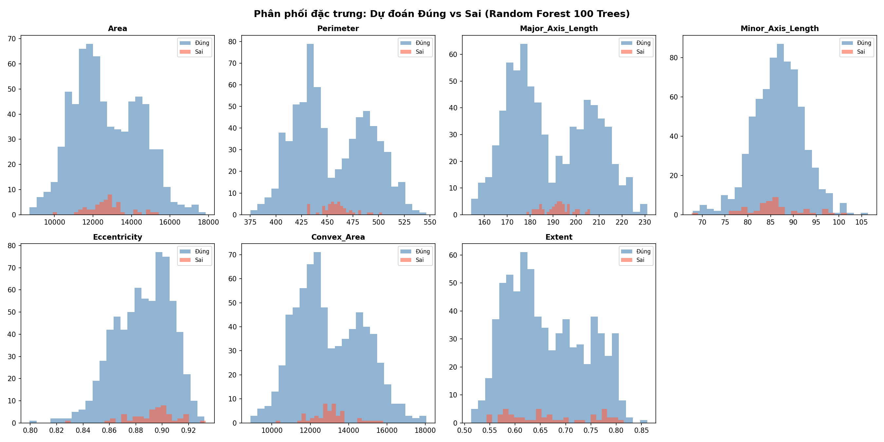
Hình 3.12. Phân tích lỗi – So sánh phân phối các mẫu dự đoán sai với phân phối tổng thể
Kết luận phân tích lỗi: Các mẫu dự đoán sai đều rơi chính xác vào vùng giao thoa hình thái học: giá trị chu vi Perimeter dao động trong khoảng [440, 480] pixel và Major_Axis trong khoảng [210, 230] pixel. Tại vùng ranh giới này, một số hạt giống lúa Osmancik phát triển đột biến to hơn bình thường hoặc hạt Cammeo bị còi cọc nhỏ hơn bình thường. Đây là giới hạn vật lý tự nhiên không thể khắc phục nếu chỉ dùng 7 thông số hình thái 2D.

3.5.3. Kết quả cuối cùng trên tập Test độc lập
Tập Test Set gồm 762 mẫu được mở niêm phong và đánh giá một lần duy nhất:
Mô hình kiểm chứng | Test Accuracy | Test Precision | Test Recall | Test F1-Score | Test ROC-AUC
Decision Tree (Đã cắt tỉa ccp_alpha) | 91.47% | 90.28% | 89.88% | 90.08% | 0.9344
Random Forest (100 cây) | 91.60% | 90.79% | 89.57% | 90.18% | 0.9709

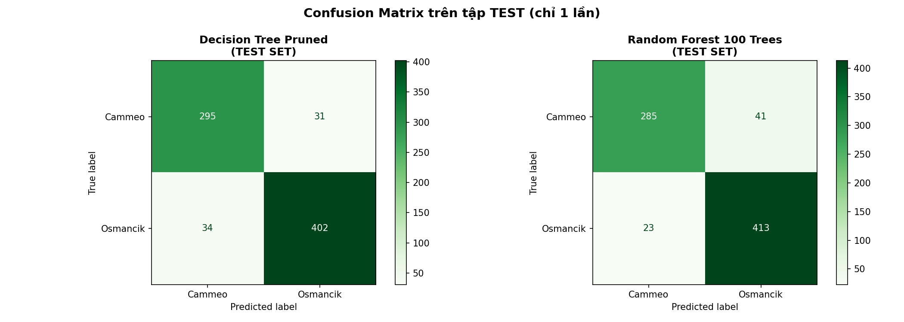
Hình 3.13. Ma trận nhầm lẫn kiểm chứng chốt trên tập Test độc lập (762 mẫu)
Đánh giá: Trên dữ liệu hoàn toàn mới của tập Test, Rừng ngẫu nhiên vươn lên dẫn đầu với Test Accuracy = 91.60% và duy trì ROC-AUC bền vững ở mức 0.9709. Độ chênh lệch giữa Validation (93.44%) và Test (91.60%) chỉ là 1.84%, khẳng định mô hình có tính khái quát hóa cực kỳ vững chắc, hoàn toàn không bị Overfitting.

3.6. Triển khai ứng dụng Web
Nhóm tiến hành đóng gói mô hình Rừng ngẫu nhiên tối ưu (`final_model.pkl`) cùng siêu dữ liệu (`training_metadata.json`) vào ứng dụng Web hoàn chỉnh phát triển trên nền tảng Python Flask và giao diện Bootstrap 5 hiện đại.
Các tính năng nghiệp vụ đột phá được tích hợp:
Phân loại tức thì từng hạt gạo (Single Grain Inference): Cho phép kỹ thuật viên nhập 7 thông số hình học hoặc bấm nút điền nhanh mẫu thử hợp lệ, hệ thống trả về tên giống lúa kèm thanh tiến trình xác suất tin cậy.
Kiểm tra hợp lệ dữ liệu 3 tầng (Input Validation): Chặn đứng các yêu cầu rỗng, sai định dạng số (HTTP 400), đồng thời phát cảnh báo vàng nếu thông số nằm ngoài khoảng [min, max] ghi nhận trong tập huấn luyện.
Cảnh báo vùng bất định (Uncertainty Detection): Khi xác suất dự đoán rơi vào vùng phân vân nhạy cảm [0.40, 0.60], hệ thống tự động hiển thị biển báo màu đỏ: 'Cảnh báo mẫu bất định: Đề nghị chuyển chuyên viên soi kính hiển vi thủ công, không tự động đóng gói xuất khẩu'.
Xử lý phân loại theo lô tập trung (Batch CSV Processing): Hỗ trợ tải lên file CSV chứa hàng trăm nghìn mẫu hạt lúa, tự động tính toán tỷ lệ giống và cho phép xuất toàn bộ kết quả phân loại ra file CSV kèm cờ cảnh báo `Uncertainty_Flag`.
Trang Model Card minh bạch: Công bố đầy đủ kiến trúc mô hình, tác giả, phiên bản scikit-learn, các giới hạn kỹ thuật và cam kết đạo đức AI có trách nhiệm.
Danh sách các điểm cuối API của hệ thống:
Phương thức HTTP | Đường dẫn (Endpoint) | Chức năng nghiệp vụ | Định dạng phản hồi
GET | / | Giao diện bảng điều khiển trung tâm (Dashboard 2 Tabs) | HTML / Bootstrap 5
POST | /predict | Nhận 7 tham số hình học, trả kết quả phân loại đơn lẻ | JSON
POST | /predict_batch | Tiếp nhận file CSV, phân loại theo lô và xuất file kết quả | File download (.csv)
GET | /model_card | Hiển thị thông tin minh bạch kỹ thuật của mô hình AI | HTML

CHƯƠNG 4. KẾT LUẬN VÀ HƯỚNG PHÁT TRIỂN

4.1. Kết luận
Qua quá trình nghiên cứu và thực nghiệm nghiêm túc, đề tài Project 17 đã hoàn thành xuất sắc toàn bộ các mục tiêu đặt ra:
- Xây dựng thành công chu trình học máy hoàn chỉnh (End-to-End Pipeline) từ khâu đọc dữ liệu ARFF, phân tích EDA, kiểm soát rò rỉ phân tầng 60/20/20 cho tới triển khai ứng dụng thực tế.
- Minh chứng và làm chủ hoàn toàn kỹ thuật cắt tỉa Cost-Complexity Pruning (ccp_alpha) trên Cây quyết định: giảm 97.9% độ phức tạp của cây (từ 187 lá xuống 4 lá) mà vẫn duy trì độ chính xác cao trên 91%.
- Khẳng định ưu thế vượt trội của Rừng ngẫu nhiên (Random Forest) trong việc giảm phương sai, đạt điểm số phân biệt diện tích dưới đường cong ROC-AUC = 0.9709 trên tập kiểm thử độc lập.
- Chỉ ra bản chất của các ca phân loại sai thông qua phân tích lỗi (Error Analysis), xuất phát từ sự tương đồng hình thái học tự nhiên giữa hai loài tại vùng ranh giới.
- Triển khai thành công ứng dụng Web thực tế với đầy đủ các tiêu chuẩn phần mềm công nghiệp: Xác thực dữ liệu 3 tầng, Cảnh báo bất định (Uncertainty Detection) và Xử lý file CSV theo lô.

4.2. Hướng phát triển
Trong tương lai, nhóm đề xuất các định hướng mở rộng nhằm nâng cao giá trị ứng dụng:
- Mở rộng bài toán phân loại đa giống lúa: Bổ sung thêm các giống lúa đặc sản có giá trị kinh tế cao của Việt Nam (ST24, ST25, Nàng Hoa, Jasmine 85, v.v.).
- Tích hợp Module thị giác máy tính thô (Computer Vision): Xây dựng tính năng cho phép chụp ảnh trực tiếp khay hạt gạo bằng camera điện thoại, tự động phân đoạn (Image Segmentation) và trích xuất đặc trưng hình học theo thời gian thực.
- Thực nghiệm các giải thuật học sâu (Deep Learning): Thử nghiệm huấn luyện mô hình mạng nơ-ron tích chập (Convolutional Neural Networks - CNNs) phân loại trực tiếp từ ảnh thay vì phụ thuộc vào các đặc trưng đo đạc thủ công.
- Cơ chế Active Learning và Human-in-the-loop: Tự động gom các mẫu bị gắn cờ bất định (Uncertainty Flag) chuyển cho chuyên gia kiểm định lại nhãn, liên tục tái huấn luyện mô hình để tăng độ chính xác theo thời gian.

TÀI LIỆU THAM KHẢO
[1] Cinar, I. and Koklu, M. (2019). Classification of Rice Varieties Using Artificial Intelligence Methods. International Journal of Intelligent Systems and Applications in Engineering, 7(3), 188-194. https://doi.org/10.18201/ijisae.2019355381
[2] UCI Machine Learning Repository — Rice (Cammeo and Osmancik) Dataset. https://archive.ics.uci.edu/dataset/545/rice+cammeo+and+osmancik. DOI: 10.24432/C5MW4Z
[3] Breiman, L., Friedman, J., Stone, C. J. & Olshen, R. A. (1984). Classification and Regression Trees. Wadsworth & Brooks/Cole Advanced Books & Software, Monterey, CA.
[4] Breiman, L. (2001). Random Forests. Machine Learning, 45(1), 5–32. https://doi.org/10.1023/A:1010933404324
[5] Hastie, T., Tibshirani, R. & Friedman, J. (2009). The Elements of Statistical Learning: Data Mining, Inference, and Prediction (2nd ed.). Springer New York.
[6] Pedregosa, F. et al. (2011). Scikit-learn: Machine Learning in Python. Journal of Machine Learning Research, 12, 2825–2830.
[7] Scikit-learn Documentation: Post pruning decision trees with cost complexity pruning. https://scikit-learn.org/stable/modules/tree.html#minimal-cost-complexity-pruning
[8] Flask Documentation: The Python Micro Framework for Web Development. Pallets Projects. https://flask.palletsprojects.com

